
Presentado por Víctor García Murillo
Informática y Comunicaciones
CENTRO DE ESTUDIOS CEINMARK
09/06/2024 - Santander
Técnico Superior en Desarrollo de Aplicaciones Multiplataforma
GDCE
Gestión de Dispositivos en Centros de Estudio

Índice
Planificación 3
Anteproyecto 3
Presentación del problema planteado 3
Objetivos 3
Diagrama DAFO 4
Descripción técnica 4
Planificación del trabajo 5
Estimación temporal 5
Diagrama de Gantt 8
Descripción de la documentación a entregar 8
Análisis 9
Público objetivo 9
Nombre de la aplicación 9
Reglas de negocio 9
Diagrama Entidad-Relación 10
Diagrama de casos de uso 11
Diseño 12
Prototipo de la interfaz 12
Página de inicio 12
Página de panel 13
Página de gestión de portátiles 15
Diagrama de clases 16
Diagrama relacional 17
Paleta de colores 17
Tipografía 18
Pruebas 19
Pruebas realizadas 19
Resultados obtenidos 19
Diario de trabajo 20
Conclusiones 28
Objetivos cumplidos 28
Propuestas de mejora y ampliaciones futuras 29
Reflexiones personales sobre el proyecto 29
Bibliografía 30

Planificación

Anteproyecto

Presentación del problema planteado

La aplicación tiene como objetivo abordar las necesidades del centro de estudios Ceinmark. En este centro educativo, los estudiantes pueden usar portátiles del centro durante las horas de clase, los cuales incluyen sus respectivos cargadores.
Actualmente, la administración y seguimiento de los portátiles se lleva a cabo mediante una hoja de cálculo Excel. Aunque este método ha cumplido su función hasta ahora, presenta limitaciones, como una visibilidad limitada de la información y el riesgo de pérdida de datos.
Estas limitaciones pueden traducirse en errores, pérdida de información y dificultades en la gestión de los dispositivos tecnológicos, impactando negativamente en la eficacia del alquiler diseñado para beneficiar a los alumnos del centro.
La falta de eficacia podría llevar a considerar la eliminación de esta modalidad, lo cual resultaría desfavorable para los estudiantes.
Para el centro, sería más beneficioso conservar y mejorar este servicio de alquiler, garantizando una gestión más eficaz y evitando posibles decisiones que pudieran perjudicar a los alumnos.

Objetivos

El objetivo es garantizar un acceso fluido a los dispositivos que el centro de estudios proporciona a sus alumnos, simplificando la gestión y evitando posibles pérdidas de información.
Para lograr este objetivo, se implementarán códigos QR que los profesores escanearán. Al escanear un código QR, se accederá a la información del dispositivo, proporcionando detalles sobre su estado y permitiendo saber al profesor si el portátil está disponible o no.
En la página de inicio, se mostrarán gráficos que brindarán a los usuarios información sobre el estado de los portátiles y cargadores, el uso de dispositivos por ciclo formativo, la capacidad de los almacenes y el historial de uso de los dispositivos a lo largo del tiempo.
Adicionalmente, se proporcionará al usuario administrador un sistema que facilitará la gestión de alumnos, cursos, portátiles, cargadores y almacenes. Este sistema permitirá realizar búsquedas, aplicar filtros y descargar la información en formato PDF. Para agilizar la introducción de datos, el usuario administrador podrá importar archivos CSV, lo que simplificará el proceso y ahorrará tiempo.

Diagrama DAFO

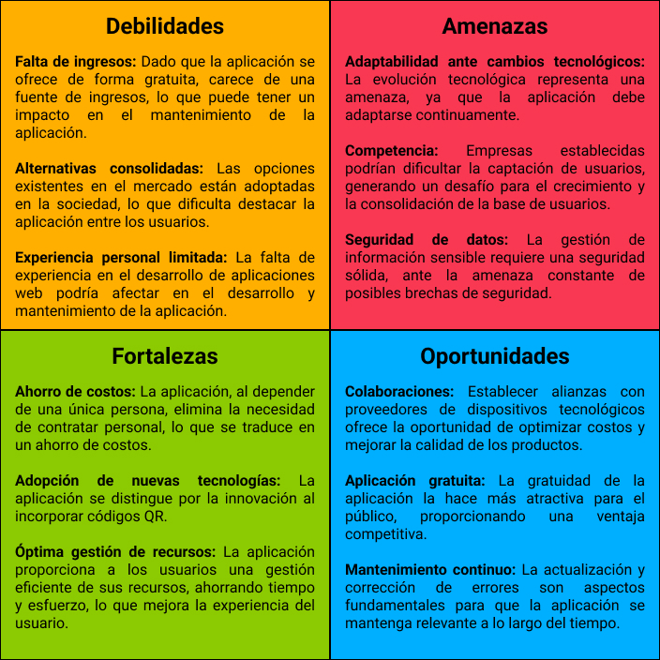

Descripción técnica

Para la implementación del proyecto, se emplearán las siguientes tecnologías:
Lenguajes de programación:
- JavaScript: Lenguaje de programación que permite agregar interactividad y dinamismo.
- MySQL: Sistema de gestión de la base de datos de la aplicación.
- PHP: Lenguaje de programación que trabaja con bases de datos para implementar funciones dinámicas en la aplicación web.
Lenguajes de marcas:
- HTML y CSS: Lenguajes para estructurar y estilizar las páginas web.

Frameworks:
- Bootstrap: Framework para configurar la arquitectura y facilitar la implementación de código HTML y CSS.
- Yii2: Framework de PHP en el que se implementará la aplicación web.
Bibliotecas:
- Charts.js: Biblioteca de JavaScript que permite crear gráficos interactivos.
- Html5-QRCode: Biblioteca de JavaScript que permite generar códigos QR.
- JQuery: Biblioteca de JavaScript que simplifica la manipulación del contenido y la estructura, la gestión de eventos, las animaciones y las solicitudes AJAX en páginas web.
Entornos de desarrollo:
- dbForge Studio: Entorno de desarrollo para gestionar la base de datos.
- NetBeans: Entorno de desarrollo.
- Visual Studio Code: Entorno de desarrollo.
Otras tecnologías:
- Canva: Plataforma para realizar diseños y presentaciones.
- Dia: Aplicación para crear diagramas.
- Figma: Herramienta para diseñar la interfaz de usuario.
- Git: Sistema de control de versiones para gestionar el desarrollo del proyecto.
- Miro: Plataforma de colaboración en la que se pueden gestionar proyectos y diseñar gráficos.
- Notion: Aplicación para gestionar el proyecto y tomar notas.
- PowerPoint: Aplicación para realizar presentaciones.

Planificación del trabajo

Estimación temporal

Semana 1 (01/01/2024 → 07/01/2024): Estimación de 7 horas
- Desarrollo del anteproyecto
Semana 2 (08/01/2024 → 14/01/2024): Estimación de 10 horas
- Desarrollo del anteproyecto
- Análisis de funciones
- Creación del proyecto en Git
- Desarrollo del CRUD de la base de datos
Semana 3 (15/01/2024 → 21/01/2024): Estimación de 11 horas
- Análisis de funciones
- Prototipado de la interfaz de Figma
- Selección de colores y tipografía
Semana 4 (22/01/2024 → 28/01/2024): Estimación de 12 horas
- Análisis de funciones
- Prototipado de la interfaz de Figma
- Selección de colores y tipografía
Semana 5 (29/01/2024 → 04/02/2024): Estimación de 12 horas
- Análisis de funciones
- Prototipado de la interfaz de Figma
Semana 6 (05/02/2024 al 11/02/2024): Estimación de 10 horas
- Prototipado de la interfaz de Figma
- Estudio de la implementación de las funciones
Semana 7 (12/02/2024 → 18/02/2024): Estimación de 12 horas
- Prototipado de la interfaz de Figma
- Estudio de la implementación de las funciones
Semana 8 (19/02/2024 → 25/02/2024): Estimación de 11 horas
- Prototipado de la interfaz de Figma
- Estudio de la implementación de las funciones
- Codificación de la aplicación
Semana 9 (26/02/2024 → 03/03/2024): Estimación de 10 horas
- Estudio de la implementación de las funciones
- Codificación de la aplicación
- Desarrollo de la estructura y estilos de la aplicación
Semana 10 (04/03/2024 → 10/03/2024): Estimación de 12 horas
- Codificación de la aplicación
- Desarrollo de la estructura y estilos de la aplicación
Semana 11 (11/03/2024 → 17/03/2024): Estimación de 13 horas
- Codificación de la aplicación
- Desarrollo de la estructura y estilos de la aplicación
Semana 12 (18/03/2024 → 24/03/2024): Estimación de 10 horas
- Codificación de la aplicación
- Desarrollo de la estructura y estilos de la aplicación
- Desarrollo de implementaciones
Semana 13 (25/03/2024 → 31/03/2024): Estimación de 11 horas
- Codificación de la aplicación
- Desarrollo de la estructura y estilos de la aplicación
- Desarrollo de implementaciones
Semana 14 (01/04/2024 → 07/04/2024): Estimación de 11 horas
- Codificación de la aplicación
- Desarrollo de implementaciones
- Desarrollo de la presentación
Semana 15 (08/04/2024 → 14/04/2024): Estimación de 11 horas
- Codificación de la aplicación
- Desarrollo de implementaciones
- Desarrollo de la presentación

Semana 16 (15/04/2024 → 21/04/2024): Estimación de 12 horas
- Codificación de la aplicación
- Desarrollo de implementaciones
- Desarrollo de la presentación
- Realización de pruebas
- Desarrollo del diagrama de casos de uso y diagrama de clases
Semana 17 (22/04/2024 → 28/04/2024): Estimación de 11 horas
- Codificación de la aplicación
- Desarrollo de implementaciones
- Desarrollo de la presentación
- Realización de pruebas
Semana 18 (29/04/2024 → 05/05/2024): Estimación de 13 horas
- Codificación de la aplicación
- Desarrollo de la presentación
- Realización de pruebas
- Corrección de errores
Semana 19 (06/05/2024 → 12/05/2024): Estimación de 11 horas
- Desarrollo de la presentación
- Realización de pruebas
- Corrección de errores
Semana 20 (13/05/2024 → 19/05/2024): Estimación de 10 horas
- Desarrollo de la presentación
- Corrección de errores
Semana 21 (20/05/2024 → 26/05/2024): Estimación de 10 horas
- Desarrollo de la presentación
- Corrección de errores
Semana 22 (27/05/2024 → 02/06/2024): Estimación de 9 horas
- Desarrollo de la presentación
- Corrección de errores
- Preparación de la presentación
Semana 23 (03/06/2024 → 07/06/2024): Estimación de 7 horas
- Preparación de la presentación

Diagrama de Gantt

Descripción de la documentación a entregar

A continuación, se presentan los documentos que serán entregados:
- Productos de la planificación: Anteproyecto
- Productos del análisis: Diagrama Entidad-Relación y diagrama de casos de uso.
- Productos del diseño: Prototipo de la interfaz, diagrama de clases, diagrama relacional, documento del color y tipografía.
- Productos de la implementación: Documentación del código.
- Productos de las pruebas. Pruebas realizadas y resultados obtenidos.
- Memoria del proyecto: Diario de trabajo (tareas realizadas, dificultades encontradas, cambios, problemas y soluciones aportadas).

Análisis

Público objetivo

La aplicación web está dirigida a profesores y administradores informáticos de centros educativos que proporcionan a sus alumnos acceso a ordenadores durante las jornadas lectivas. Se enfoca principalmente en centros de formación profesional, aunque también es adecuada para otras modalidades educativas.

Nombre de la aplicación

El nombre de la aplicación, GDCE, proviene del acrónimo de "Gestión de Dispositivos en Centros de Estudio", encapsulando de manera concisa el propósito principal de la aplicación.

Reglas de negocio

- La capacidad máxima de un almacén nunca podrá ser un número negativo.
- No puede haber dos alumnos con el mismo nombre y apellidos o con el mismo DNI/NIE.
- El formato del DNI es de ocho dígitos seguidos de una letra.
- El formato del NIE es de una letra inicial, siete dígitos y una letra final.
- Los alumnos que no cursen ningún curso no podrán tener un portátil.
- Si el portátil de un alumno pasa a estado averiado, el alumno perderá el portátil.
- No podrá haber dos aplicaciones con el mismo nombre.
- Un cargador está disponible si no está vinculado a ningún portátil y si no está averiado.
- Si un portátil o un cargador cambia su estado a averiado, se eliminará su relación con el otro dispositivo.
- Un alumno podrá estar en varios cursos durante el mismo año, siempre que estos no tengan el mismo turno.
- Si un alumno cursa un curso en el turno de mañana, su portátil estará en estado no disponible durante el turno de mañana, y lo mismo aplicará para el turno de tarde si el curso se imparte por las tardes.
- Un alumno que esté matriculado en un curso de mañana y otro de tarde solo podrá reservar portátiles que estén disponibles en ambos turnos.

Diagrama Entidad-Relación

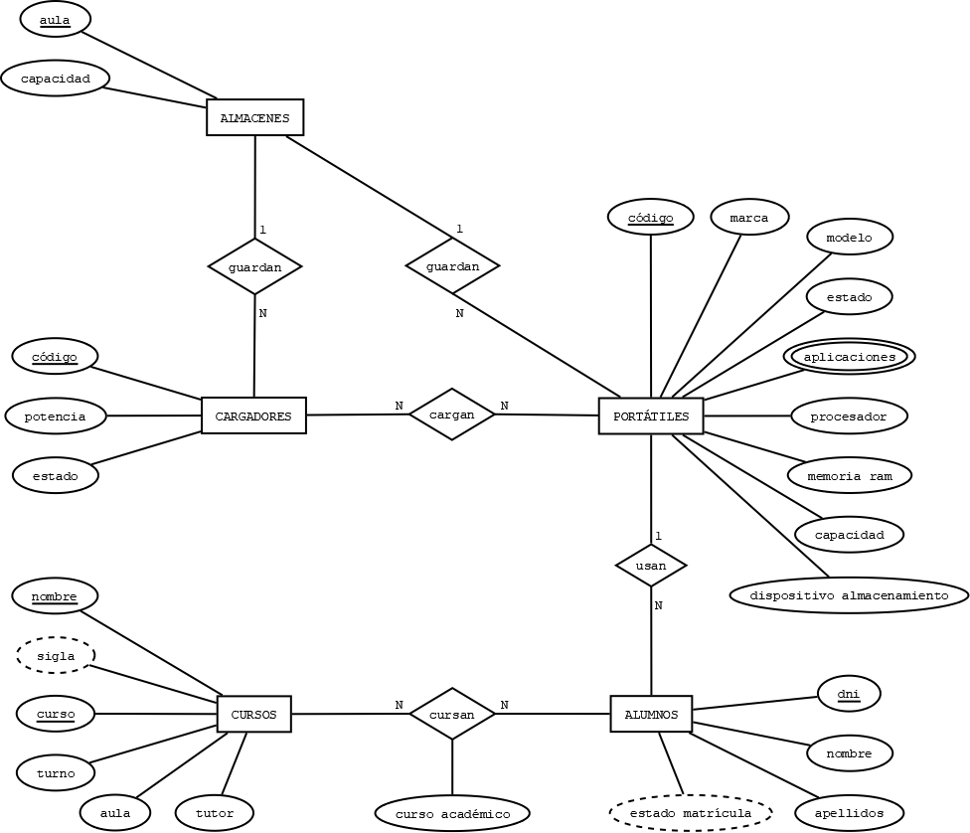

Diagrama de casos de uso

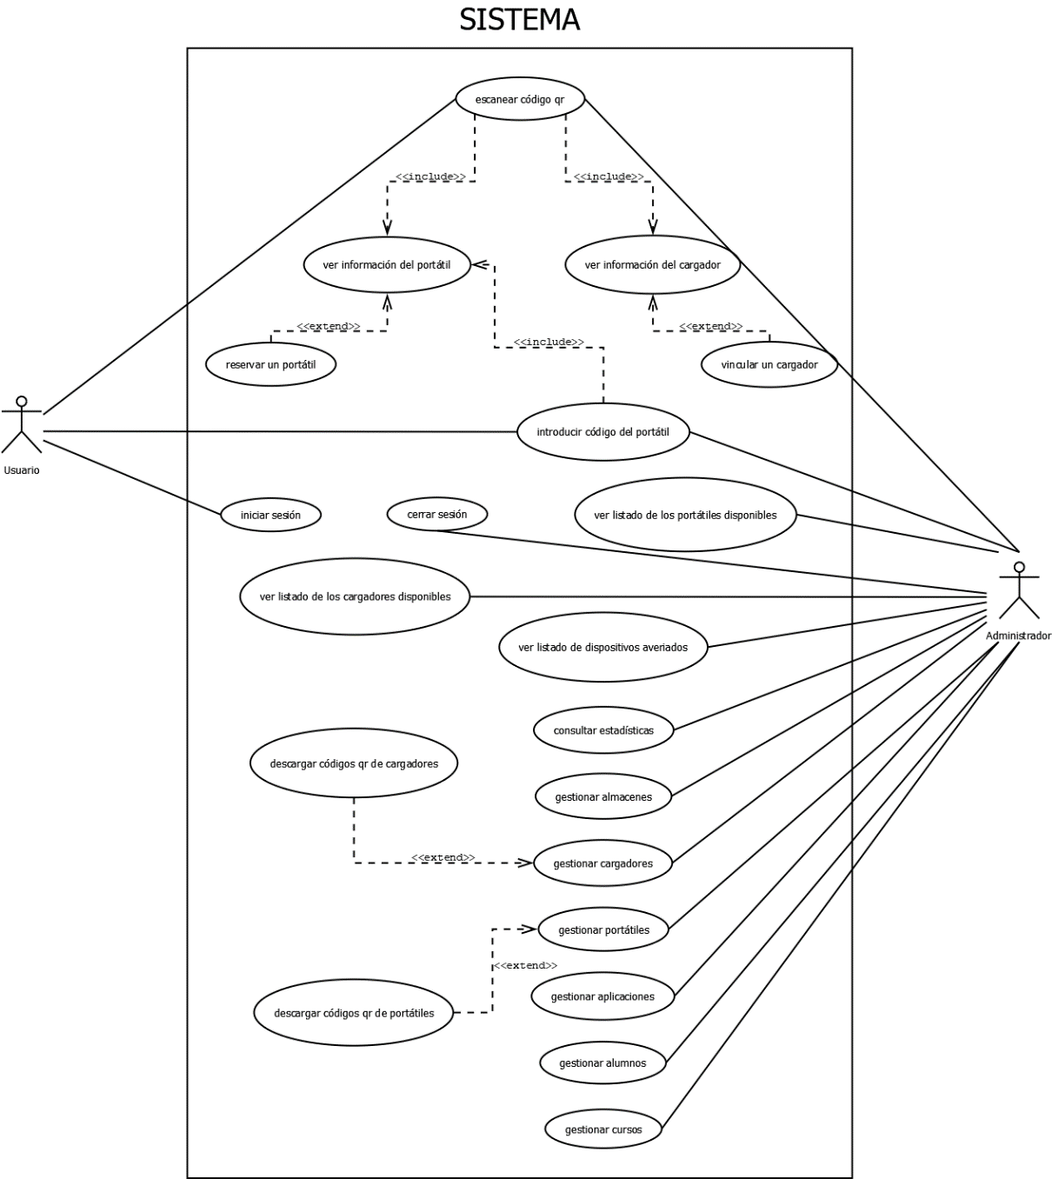

Diseño

Prototipo de la interfaz

A continuación, presento los prototipos de interfaz que he desarrollado en Figma, detallando sus características y funcionalidades.
Además de los cambios entre las versiones de las páginas prototipadas, también se puede observar una evolución en el diseño y la disposición tanto del encabezado como del pie de página.

Página de inicio

Inicialmente, consideré que la interfaz del panel sería la página de inicio. Sin embargo, posteriormente opté por destacarla, ya que no era la característica principal de la aplicación.
Después de desechar la interfaz con gráficos, diseñé una interfaz que presenta un recuadro para acceder al escáner de códigos QR. También agregué la opción de escanear una imagen del dispositivo.

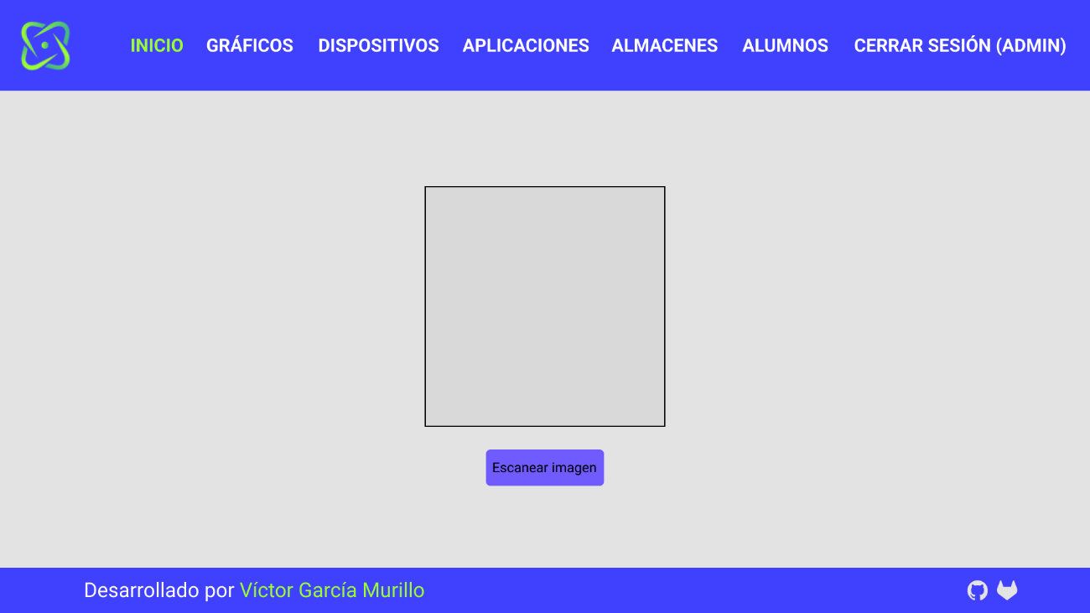

En la última versión que prototipé, agregué un texto que luego sería reubicado, así como un buscador para que los usuarios puedan acceder al contenido del portátil escribiendo el código, en caso de no tener acceso al código QR.
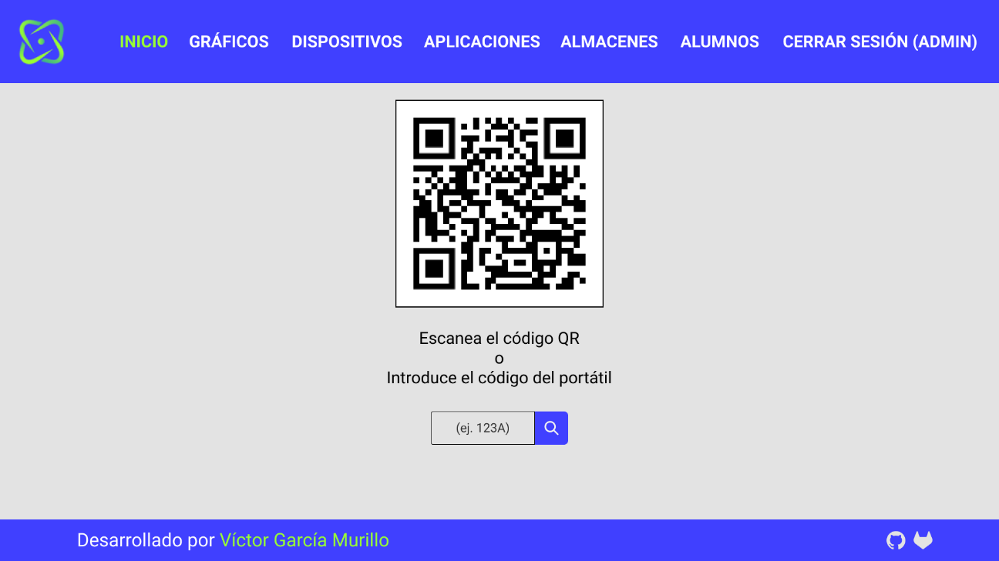

Página de panel

Como mencioné en el apartado anterior, inicialmente esta página era la página de inicio. Incluía cinco gráficos: dos de ellos mostraban el estado de los portátiles y cargadores (disponibles, en uso o averiados), otro representaba el uso por ciclo formativo, uno mostraba la capacidad máxima y ocupada de cada almacén, y, por último, uno que indicaba el uso por año.

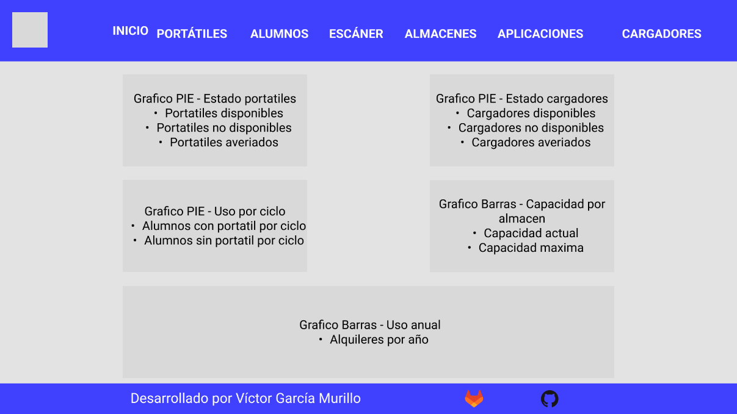

En la segunda versión, añadí texto para eliminar las partes vacías de la página. Sin embargo, posteriormente eliminé este texto ya que no encajaba con el estilo de la aplicación; era demasiado extenso y podía resultar fatigante para la vista, además de que no estaba claro qué información debía contener.

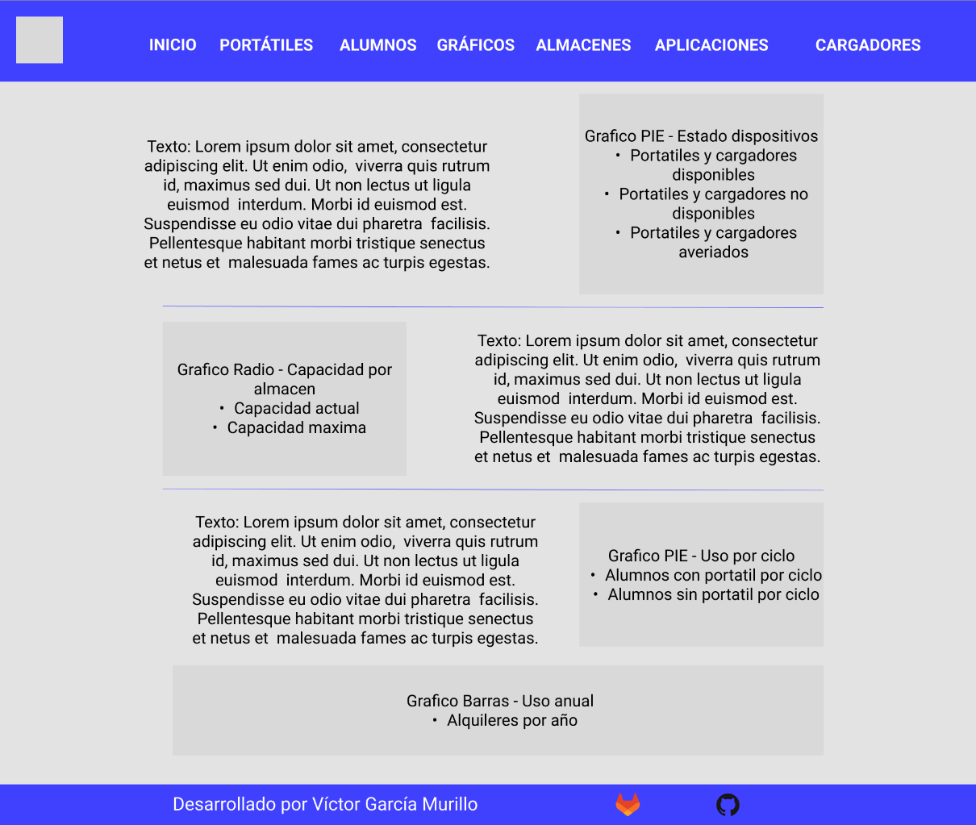

En la última versión del prototipo de esta página, la renombré primero como 'Gráficos' y finalmente como 'Panel', tomando inspiración de los dashboards típicos de las páginas de gestión. Además, eliminé el gráfico de la parte inferior presente en versiones anteriores del prototipo debido a la falta de datos en la base de datos sobre el uso de portátiles por año. También definí las posiciones de cada gráfico, aunque el prototipo quedó bastante incompleto, estableció las bases para el resultado final.

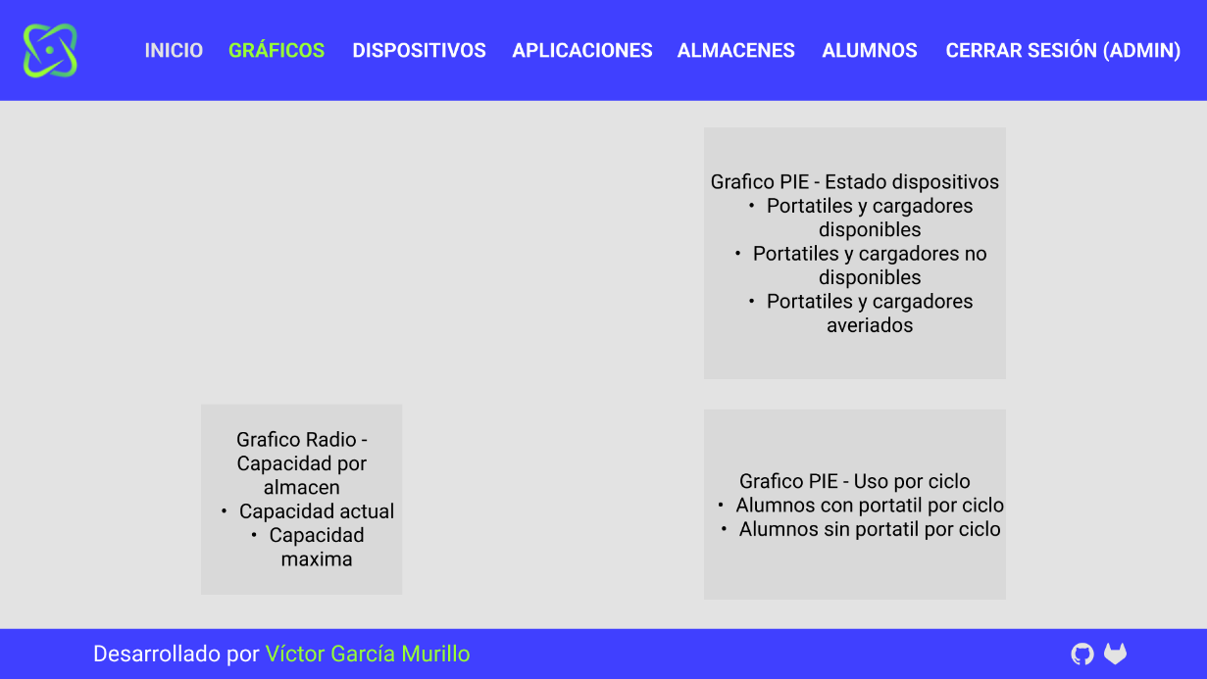

Página de gestión de portátiles

En la primera versión de la página de portátiles, diseñé una tabla que mostraba únicamente los portátiles de un estado determinado, permitiendo cambiar entre estados mediante tres botones, junto con un botón en la parte inferior para agregar uno nuevo.

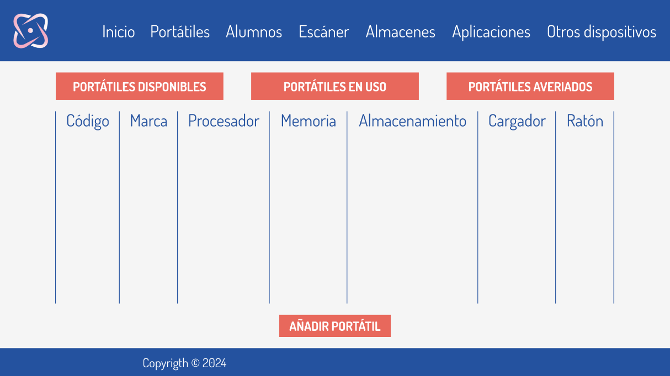

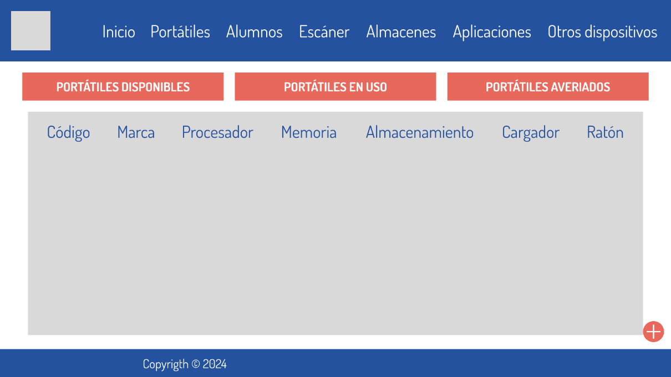

En la segunda versión, decidí integrar tanto ratones como portátiles en una misma página, donde se mostraría únicamente su código y un icono que identificaría el tipo de dispositivo, además de una barra de búsqueda para encontrar dispositivos por su código. Al hacer clic en el botón, aparecería un pop-up con diversas opciones de gestión para el dispositivo.
Este prototipo no llegó a ser maquetado debido a la falta de una funcionalidad clara y sencilla, por lo que fue descartado y reemplazado por la versión anterior.

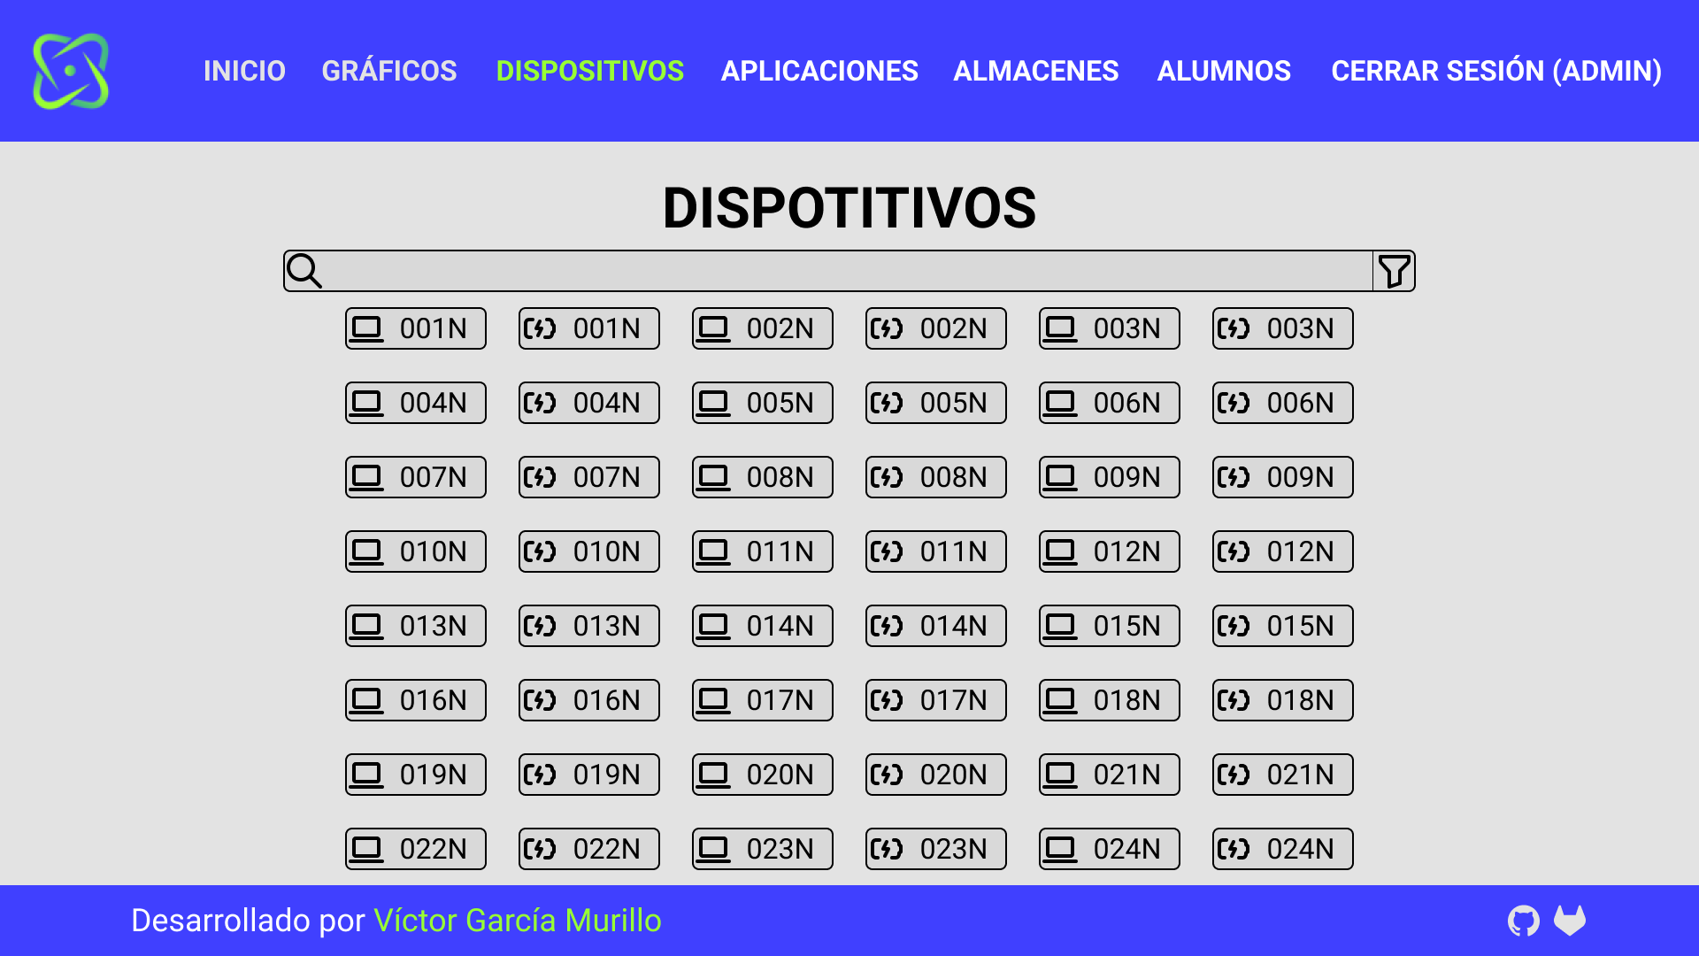

Diagrama de clases

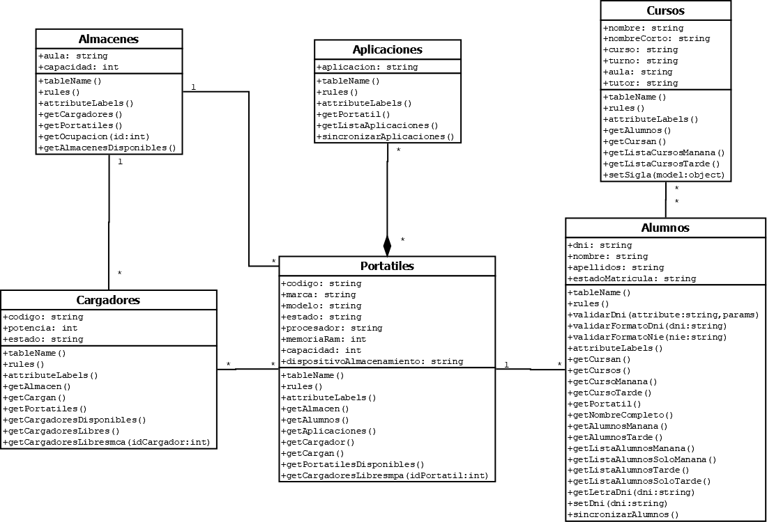

Diagrama relacional

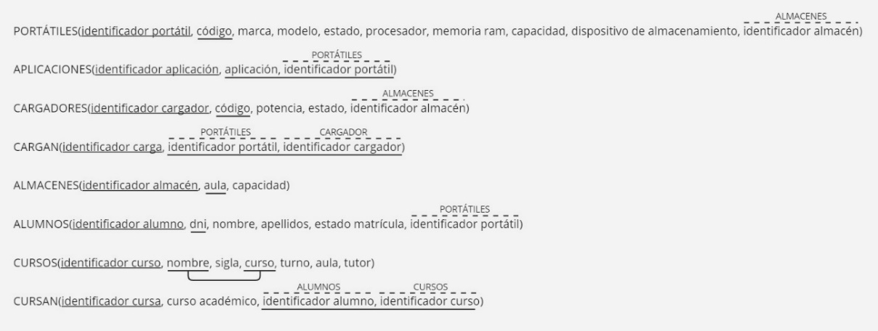

Paleta de colores

La paleta de colores de la aplicación se compone de tres tonos de azul (#16697A, #489FB5, #82C0CC). Estas tonalidades sugieren una estructura sólida y organizada, reflejando precisión y eficiencia. El azul también se asocia con la confianza y la estabilidad, transmitiendo fiabilidad y control. En resumen, el uso de estos colores puede contribuir a generar una impresión positiva y profesional, además de establecer un ambiente propicio para la concentración y la toma de decisiones.
Para asegurar una experiencia visual confortable y evitar la fatiga ocular, se han sustituido los colores negro y blanco por tonos más suaves. El negro se ha reemplazado por #333333, un gris oscuro que proporciona contraste sin ser tan agresivo como el negro puro. Por otro lado, el blanco se ha cambiado por #E3E3E3, un tono ligeramente grisáceo que mantiene la luminosidad necesaria sin resultar demasiado brillante ni deslumbrante.

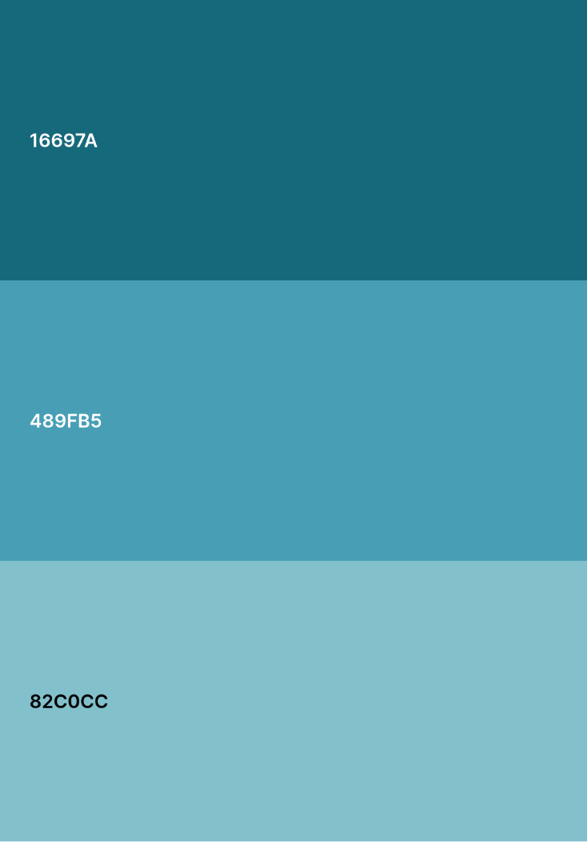

Tipografía

La aplicación web utiliza la tipografía Roboto debido a su legibilidad, que garantiza una experiencia de usuario fluida. Además, Roboto ofrece un estilo agradable a la vista para el público objetivo, transmitiendo una sensación de profesionalidad. En caso de que haya algún problema al cargar la tipografía, se utilizará la tipografía sans-serif que presenta similitudes con Roboto para mantener la coherencia visual y la legibilidad en la interfaz.

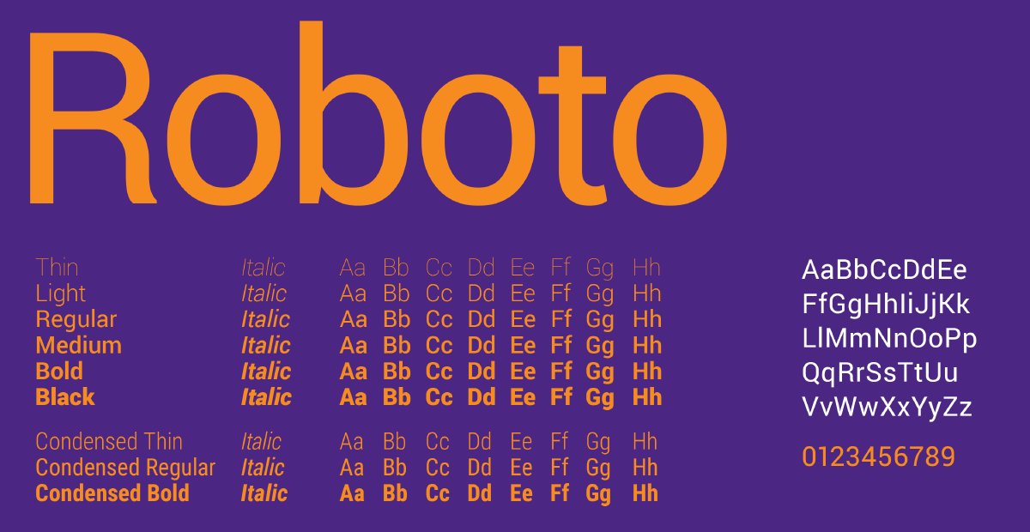

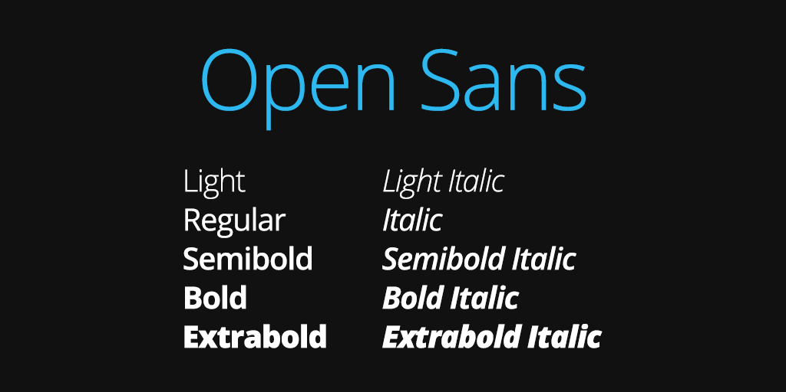

Pruebas

Pruebas realizadas

- Actualización de registros en almacenes, portátiles, aplicaciones, cargadores, alumnos y cursos.
- Creación de registros en portátiles, aplicaciones, cargadores, almacenes, alumnos y cursos.
- Sincronización de almacenes con capacidades máximas negativas.
- Introducción de valores negativos.
- Introducción de valores demasiado altos en la capacidad de los almacenes.
- Introducción de NIE en vez de DNI.
- Eliminación de registros en almacenes, aplicaciones, portátiles, cargadores, alumnos y cursos.
- Reserva de portátiles.
- Actualización de registros de cargadores y portátiles.
- Pruebas a usuarios relacionados con el desarrollo de software.
- Pruebas a usuarios del sector de la informática no relacionados con el desarrollo de software.
- Pruebas a usuarios no relacionados con la informática.

Resultados obtenidos

- Implementar una función para convertir a positivo un valor de capacidad máxima negativa.
- Limitar los almacenes que no tienen más capacidad.
- Restringir los valores del atributo estado al crear un cargador a "Disponible" y "Averiado".
- Al cambiar el nombre de una aplicación, actualizarlo en todas las relaciones correspondientes.
- Implementar la actualización de los atributos aplicaciones y cargadores relacionados con portátiles.
- Separar en el formulario de alumnos la selección de cursos entre cursos de mañana y tarde.
- Corregir la función que genera la sigla para que guarde las letras sin tildes.
- Añadir validaciones para valores enteros mínimos.
- Al añadir una aplicación con un nombre largo y sin espacios, el nombre sale fuera de la caja en la página de gestión de aplicaciones.
- Modificar las reglas de los cursos para que las siglas no excedan el límite y se guarden correctamente.
- Eliminar el mensaje de error al cargar el modal de actualización de curso.
- Corregir la regla de atributo DNI en el modelo de alumnos para permitir valores NIE.
- Implementar una regla para limitar el valor máximo de capacidad de los almacenes.
- Al borrar un almacén, poner en null los campos id_almacen en sus relaciones.
- Implementar un sincronizador que elimine las aplicaciones relacionadas con una aplicación borrada.
- Requerir que los alumnos con matriculación en cursos de mañana y tarde solo puedan reservar un portátil disponible en ambos turnos.
- Modificar la sincronización de cargadores para que no estén disponibles si están relacionados con un portátil.
- Los colores de la paleta son muy saturados.
- Cambiar los registros del gridview para que ocupen solo una línea.
- Corregir funciones que fallan si la base de datos está vacía.
- Cambiar los colores de las tablas y los botones.
- Reorganizar el formulario de actualizar cursos.
- Mostrar el curso del grado en la tabla de alumnos (1º o 2º).
- Ordenar la tabla de cursos por nombre y año.

Diario de trabajo

12/11/2023
- Entrega del proyecto inicial.
28/12/2023
- Desarrollo de la portada, encabezado y puntos principales del anteproyecto.
29/12/2023
- Elaboración de la presentación del problema planteado.
30/12/2023
- Desarrollo del análisis DAFO y descripción de la documentación a entregar.
31/12/2023
- Redacción de la descripción técnica.
04/01/2024
- Definición y desarrollo de los objetivos.
05/01/2024
- Creación del diagrama de Gantt.
07/01/2024
- Planificación del trabajo y estimación temporal.
08/01/2024
- Implementación del DAFO, corrección de la descripción técnica, y mejora de los objetivos y la planificación del trabajo.
09/01/2024
- Mejora del diagrama de Gantt y ajuste de la planificación del trabajo.
15/01/2024
- Modificación del nombre de la tabla de Aplicaciones debido a un problema durante la creación del CRUD.
26/01/2024
- Creación de la tabla de Cursos para mejorar la implementación de turnos para los alumnos.
31/01/2024
- Entrega del primer prototipo de la aplicación con CRUD.
02/02/2024
- Creación del proyecto en GitLab.
21/02/2024
- Eliminación de la tabla Ratones por falta de utilidad en la aplicación.
- Modificación del diagrama entidad-relación para incluir el conjunto de entidades Cursos y eliminar el conjunto Ratones.
- Búsqueda y selección de una portada para la documentación.
- Cambio de la tipografía de Dosis a Roboto para mejorar la visibilidad y alinearla con la interfaz de la aplicación.

23/02/2024
- Actualización del diagrama relacional incluyendo las tablas Cursos, Cursan y Cargan, eliminando la tabla Ratones.
- Modificación del script de creación de la base de datos para reflejar los cambios en las tablas y eliminar la tabla Ratones.
- Simplificación de la relación entre las tablas en los diagramas entidad-relación y relacional, eliminando la relación entre Cargadores y Alumnos.
- Creación de scripts para la estructura y el llenado de la base de datos con datos de ejemplo.
26/02/2024
- Configuración de la aplicación.
- Incorporación de backup a la carpeta de datos de la aplicación.
- Implementación de modelos y CRUD.
27/02/2024
- Selección de la portada para la documentación.
- Ajustes en los colores debido a problemas de contexto en su elección.
28/02/2024
- Desarrollo del gráfico de "estado de portátiles" para la página de inicio.
- Modificación de la estructura de la base de datos para hacer tanto el nombre como el año del curso clave única.
- Cambio del color principal por ser demasiado oscuro.
29/02/2024
- Desarrollo del gráfico de "estado de cargadores" para la página de inicio.
02/03/2024
- Desarrollo del gráfico de "uso por cursos" para la página de inicio.
03/03/2024
- Creación de la estructura básica de la documentación.
- Corrección de las dimensiones del DAFO.
- Desarrollo adicional de gráficos para la página de inicio.
- Implementación de la librería 2amigos/chartjs.
- Modificación de la interfaz en Figma.
04/03/2024
- Configuración de páginas y logotipo en el encabezado.
- Configuración del favicon.
05/03/2024
- Reestructuración de elementos del pie de página.
- Cambio en la alineación del encabezado.
- Búsqueda de información sobre FontAwesome y su widget para Yii2.
06/03/2024
- Configuración de colores del encabezado.
- Configuración de iconos en el pie de página con enlaces.
- Cambio de logotipo por problemas de visibilidad.
- Cambio del favicon y corrección de la ruta para que se visualice en todas las páginas.
07/03/2024
- Configuración de gráficos tipo pie.
- Cambio de la configuración del gráfico pie de PHP a JavaScript por problemas con los labels.
- Añadido el gráfico de los almacenes.
08/03/2024
- Ajuste en la visualización de items del encabezado para diferenciar acceso entre usuarios invitados y registrados.
09/03/2024
- Añadida separación entre secciones de gráficos.
- Página de inicio modificada: gráficos trasladados a otra página, dejando la página de inicio para la sección de QR, la parte principal de la aplicación.
10/03/2024
- Desarrollo de redirección a la página de inicio para usuarios invitados.

11/03/2024
- Cambio en las redirecciones de cadenas a variables.
- Reestructuración de la página de gráficos y añadidos títulos.
- Cambio de la interfaz del inicio de sesión.
- Desarrollo del gráfico de la capacidad de los almacenes.
12/03/2024
- Corrección del gráfico de capacidad de los almacenes debido a errores en el widget (problemas con labels y el valor mínimo).
- Cancelación del gráfico de uso anual por falta de implementación en la base de datos.
13/03/2024
- Investigación para desarrollar lector de códigos QR.
- Búsqueda de ejemplos de dashboards para mejorar la página de gráficos.
- Modificación de la página de gestión de portátiles.
14/03/2024
- Desarrollo de una nueva interfaz en Figma.
21/03/2024
- Documentación de la tipografía.
22/03/2024
- Desarrollo de la vista "Portátil" para mostrar información del dispositivo escaneado.
23/03/2024
- Continuación del desarrollo de la vista "Portátil".
- Implementación de nuevos iconos para la aplicación.
- Desarrollo de un estilo de caja para visualizar la información de los portátiles.
24/03/2024
- Investigación para implementar un desplegable.
- Modificaciones en las columnas del grid en la página de Almacenes.
- Documentación de la tipografía añadida a la documentación final.
- Búsqueda de información y ejemplos para el lector de códigos QR.
25/03/2024
- Pruebas con la librería html5-qrcode para escaneo de códigos QR.
26/03/2024
- Añadido bloque de búsqueda de portátiles en la página de inicio.
- Rediseño completo de la página de inicio para mejorar su apariencia y funcionalidad.
27/03/2024
- Cambio de los estilos de los iconos a estilos en línea.
- Modificación de la estructura del buscador de portátiles por problemas de responsividad.
28/03/2024
- Reestructuración de la página de inicio y adición de contenido.
- Configuración de SSL para localhost para probar el lector de códigos QR en dispositivos móviles.
29/03/2024
- Configuración de SSL y DNS personalizado para la aplicación web.
- Pruebas exitosas del lector de códigos QR en dispositivos móviles.
- Modificación de la interfaz de la página de inicio para adaptarla al lector de QR.
30/03/2024
- Fusión del lector de códigos QR con el buscador en la página de inicio.
- Solución de problemas con la recarga de la página y permisos de cámara al escanear códigos QR incorrectos.
31/03/2024
- Añadida una columna con checkbox a la página de gestión de almacenes.

01/04/2024
- Eliminación de la columna de checkboxes en la gestión de almacenes para evitar eliminación accidental.
- Añadido buscador y modificados los botones en la gestión de almacenes.
- Comentarios y refactorización del código de la página de inicio y cambios en las clases Bootstrap.
- Actualización de estilos del lector de códigos QR.
- Pruebas y mejoras en la responsividad del footer en móviles.
02/04/2024
- Mejora de la responsividad de la página de inicio.
- Reubicación del botón de crear almacenes y añadido de botones de importar/exportar.
- Añadidos iconos para funciones CRUD.
03/04/2024
- Desarrollo de la función para cambiar el estado de un portátil según la hora y su ocupación.
04/04/2024
- Configuración de columnas y contenido en la gestión de portátiles, cargadores y almacenes.
- Añadido botón para listar aplicaciones de cada portátil.
05/04/2024
- Implementado botón de exportación en la gestión de almacenes.
07/04/2024
- Integración de la creación de almacenes en la página index con popup al pulsar el botón de crear.
08/04/2024
- Eliminación de la leyenda en gráficos y añadido de color degradado al gráfico de uso por ciclo.
09/04/2024
- Reestructuración y cambio de estilos en la página de gráficos, inspirada en dashboards.
10/04/2024
- Cambio de tipo de gráfico en el gráfico de uso por ciclo.
- Añadido texto informativo en el gráfico de estados.
12/04/2024
- Reconfiguración del diseño del dashboard.
13/04/2024
- Implementación fallida de un modal en la página de inicio para reemplazar la página de portátiles.
- Añadidos contenidos y cambios de estilos en la página de gráficos.
14/04/2024
- Configuración de títulos y cambio de tipo de gráfico a donut.
- Ajuste de estilos para encabezados y párrafos.
15/04/2024
- Configuración de los gráficos en la página de gráficos.
16/04/2024
- Eliminación de franjas blancas en el footer en dispositivos móviles y ajuste de alineación vertical.
- Desarrollado nuevo modal para la página de inicio.
17/04/2024
- Problemas al implementar modal para el menú de inicio, y fallos en la configuración de exportación de datos en la gestión de almacenes.
18/04/2024
- Eliminación de botones de importar/exportar.
- Problemas al implementar modal para el acceso a portátiles escaneados.

19/04/2024
- Renombrada la página de Gráficos a Panel.
- Implementación de botones para listar portátiles y cargadores.
- Implementación de modal con GridView, con problemas de adaptación.
20/04/2024
- Implementación de GridView en modales.
- Problemas al usar Kartik GridView debido a conflictos con Bootstrap.
- Dificultades con consultas a dos tablas en GridView.
21/04/2024
- Configuración de GridView para mostrar columnas y eliminación del summary.
- Documentación del prototipo de la interfaz.
22/04/2024
- Documentación de diferentes prototipos de la interfaz.
23/04/2024
- Desarrollo del diagrama de clases.
24/04/2024
- Desarrollo del diagrama de casos de uso y corrección de cardinalidades en el diagrama de clases.
25/04/2024
- Documentación de prototipos y diagramas de clase y casos de uso.
26/04/2024
- Corrección en el diagrama de casos de uso.
27/04/2024
- Implementación de modal para visualizar información del portátil.
28/04/2024
- Ajustes en el modal para que no muestre el pie de página y eliminación del padding superior.
- Problemas con la visualización del modal en dispositivos móviles.
- Elección de la plantilla para la presentación.
29/04/2024
- Añadidos títulos a iconos del pie de página.
- Ajustes en los estilos del modal del portátil.
30/04/2024
- Estilización del modal.
01/05/2024
- Actualización de estilos de botones y otros elementos del modal de la página de inicio.
02/05/2024
- Desarrollo de consultas para la función de actualización del estado del portátil.
03/05/2024
- Implementada y probada la función de actualización del estado del portátil al abrir el modal.
- Desarrollo del selector de alumnos de tarde con la librería select2.
04/05/2024
- Configuración de las páginas de gestión de portátiles.
- Desarrollo de una barra de búsqueda para la gestión de almacenes.
05/05/2024
- Implementación de la barra de búsqueda en la página de gestión de almacenes.
06/05/2024
- Creación de un backup de la base de datos.
- Configuración de estilos para la página del panel.
- Implementación de una función para la sincronización de alumnos, eliminando portátiles si no están matriculados o están averiados.

07/05/2024
- Corrección del título del modal al escanear un código QR.
08/05/2024
- Problemas con el reinicio del escáner de códigos QR (escanea continuamente al mantener la cámara en un QR).
- Implementación de recarga al cerrar el modal para reiniciar el escáner de QR.
09/05/2024
- Intento fallido de implementación de Dropbox (conflictos con Bootstrap y no funcionalidad en modal).
10/05/2024
- Corrección del diagrama de casos de uso.
- Documentación sobre color.
- Implementación de una función para actualizar relaciones entre alumnos y cursos, eliminando relaciones con alumnos no matriculados.
11/05/2024
- Corrección de errores en funciones getAlumnosManana y getAlumnosTarde.
- Error en la ruta del modal en web/index.php.
- Desarrollo de una función para crear relaciones con cursos al crear un alumno.
- Desarrollo de botones desplegables con formularios.
- Configuración de reglas del modelo de Cursos y función para guardar la sigla de un nuevo curso.
12/05/2024
- Implementación de un modal para crear un nuevo curso en la gestión de cursos.
- Configuración del GridView y buscador en la gestión de cursos.
- Configuración del formulario de la gestión de cursos.
- Implementación de un modal para actualizar cursos.
13/05/2024
- Ampliación de reglas del modelo Alumnos.
- Implementación de validación de DNI.
- Error en la base de datos: campo DNI limitado a 8 caracteres en vez de 9.
14/05/2024
- Edición de la base de datos: cambio de "nombre_corto" a "sigla" en la tabla Cursos y ajuste del campo "dni" en Alumnos.
- Modificación del GridView, con problemas al añadir columna con el nombre del curso del alumno.
15/05/2024
- Corrección del diagrama entidad-relación y relacional.
- Búsqueda de nuevos colores para la aplicación.
- Implementación del modal de inicio con Bootstrap 4.
- Implementación de desplegable para alumnos disponibles.
- Pruebas de actualización de datos en la reserva.
16/05/2024
- Desarrollo de las reglas de negocio en la fase de análisis.
- Pruebas de actualización de alumnos al reservar portátil con POST.
17/05/2024
- Añadida sección de público objetivo y nombre de la aplicación en la fase de análisis.

18/05/2024
- Implementación de actualización de alumnos para asignar portátiles reservados usando JavaScript.
- Implementación de condicionales para ocultar botones si el portátil está averiado y para evitar ejecución de Ajax con valores nulos.
- Implementación de función para sincronizar portátiles, cargadores y sus cargas.
- Desarrollo de reglas de atributos de todos los modelos.
- Corrección de consulta para sincronizar modelo "cursan".
19/05/2024
- Implementación de buscadores en páginas de gestión de alumnos, portátiles y cargadores.
- Ajuste del número de elementos por paginación.
- Fallo en la función de sincronización de alumnos por error en la estructura de datos.
20/05/2024
- Corrección de sincronización de alumnos debido a duplicación de campos.
- Maquetación del GridView de la gestión de alumnos.
21/05/2024
- Corrección del método de sincronización de alumnos por error en el DNI.
- Intento de creación de label en formulario de alumno para relación con el modelo "cursan".
22/05/2024
- Corrección de reglas de portátiles y reserva.
- Intento de implementación de formularios múltiples en creación de alumnos para relación con cursos.
- Problemas al implementar selector múltiple de cursos (descartado por errores con widgets).
23/05/2024
- Corrección y finalización del DAFO.
- Documentación del análisis en Markdown.
- Validación y sincronización de valores NIE en el campo de DNI de Alumnos.
- Problemas al crear campo "cursan" en formulario de creación de alumnos.
- Decisión de usar modales solo para formularios de creación de modelos.
- Configuración completa de la gestión de almacenes.
24/05/2024
- Corrección en actualización y creación de almacenes.
- Configuración de iconos en botones.
- Finalización del CRUD de Almacenes.
- Desarrollo del GridView de la gestión de cargadores.
- Problemas al guardar valor de almacén en nuevos cargadores.
25/05/2024
- Desarrollo de modal para crear cargadores.
- Implementación de botón para descargar códigos QR de cargadores.
- Actualización de vista para actualizar cargadores.
- Configuración del buscador de cargadores.
- Error al no mostrar mensaje en duplicados de cargadores y almacenes.
- Documentación de pruebas.
26/05/2024
- Pruebas de estilos en columnas y botones de gestión en GridView.
- Configuración de botones en GridView de gestión de portátiles.
- Implementación de checkboxes para seleccionar aplicaciones de nuevos portátiles.
- Implementación de botón de descarga de QR en gestión de portátiles.
- Desarrollo del formulario de creación de portátiles.

27/05/2024
- Eliminación de botón de aplicaciones en gestión de portátiles por complicaciones (implementadas en columna de GridView).
- Implementación de ListView para página de aplicaciones.
- Implementación de un modal para crear aplicaciones.
- Desarrollo de función de sincronización de aplicaciones.
28/05/2024
- Implementación de un modal para mostrar aplicaciones de cada portátil.
- Funciones de actualización y eliminación de aplicaciones con sincronización.
- Desarrollo de actualización de portátiles.
29/05/2024
- Desarrollo de página de actualización de portátiles, incluyendo selección de aplicaciones y cargadores.
- Cambio de paleta de colores.
- Desarrollo de reglas de negocio de la aplicación.
- Implementación de animación en la barra de navegación.
30/05/2024
- Implementación de una función para crear alumnos.
- Pruebas del modelo de alumnos.
- Implementación de una función para actualizar alumnos.
- Eliminación de vistas de modelos "cursan" y "cargan".
31/05/2024
- Cambio de logo de la aplicación.
- Desarrollo del README.md.
- Desarrollo de un modal que aparece al escanear un código QR de un cargador.
01/06/2024
- Implementada la vinculación de cargadores a portátiles mediante escaneo de QR.
- Actualización de colores y finalización de la documentación sobre colores y tipografía.
02/06/2024
- Corrección del array para el listado de aplicaciones en portátiles para evitar errores cuando no hay aplicaciones.
- Arreglado el cálculo del porcentaje de dispositivos disponibles, corrigiendo errores con valores cero.
- Añadida regla para definir valores mínimos en tablas de portátiles, cargadores y almacenes.
- Traducción y configuración del escáner de códigos QR.
- Ajuste de los GridView en la página del panel para mostrar la información correctamente.
- Configuración de buscadores para búsquedas por atributos múltiples.
- Implementación de mensaje de error en duplicación de valores únicos en formularios de modal.
- Creación de un modal de actualización para la gestión de cursos.
03/06/2024
- Corrección del envío de datos por Ajax en el modal de actualización de cursos.
- Añadida responsividad a los GridView de alumnos y cursos.
- Corrección de caracteres con tilde en siglas.
- Configuración de modal de actualización para alumnos y portátiles.
- Corrección de validación del NIE.
- Añadido al GridView la representación del año del curso de cada alumno.
- Implementado modal de actualización para aplicaciones.
- Ajuste en la selección de portátiles para que solo estén disponibles portátiles completamente disponibles.
- Mejora en la maquetación de páginas de creación y actualización de portátiles para una visualización clara de errores.

04/06/2024
- Implementación de modal de actualización para cargadores y almacenes.
- Desarrollada condición para eliminar la relación de almacenes con portátiles y cargadores si la capacidad máxima es menor que la ocupación.
- Simplificación de mensajes de reglas para modelos de alumnos, aplicaciones y cursos.
- Implementación de mensajes de notificación para operaciones en modelos.
- Configuración de gráficos y GridViews en la vista de panel.
- Ajuste de estilos en GridViews.
- Corrección en la actualización de portátiles para que aparezcan en el desplegable.
- Ajuste en la reserva de portátiles para alumnos matriculados en cursos de diferentes turnos.
05/06/2024
- Corrección de labels en GridViews de cargadores y alumnos.
- Añadida cantidad máxima a la capacidad de almacenes.
- Cambios en la sincronización de cargadores para establecer su estado como "No disponible" si están vinculados a un portátil.
- Documentación de la planificación, análisis y diseño.
- Añadidos títulos a los iconos.
- Desarrollo de bibliografía.
- Ajuste del tamaño de containers en GridViews de portátiles y almacenes.
- Configuración para que filas de GridView no se salten de línea.
- Disposición responsiva de iconos en el footer.
06/06/2024
- Documentación de la bibliografía y pruebas.
- Alineación de registros en GridViews.
- Corrección de documentación y diagrama de casos de uso.
- Desarrollo de conclusiones e introducción.
- Maquetación de la vista de login.
- Implementación de contraseñas encriptadas.
- Ajuste de estilos en la página de inicio y corrección de la función de reserva de portátiles.
07/06/2024
- Corrección de la documentación.
- Agregada reflexión personal en conclusiones.
- Edición de la presentación.
08/06/2024
- Corrección del diario de trabajo.
- Documentación del diario.

Conclusiones

Para concluir este proyecto voy a resaltar los objetivos alcanzados y las posibles mejoras.

Objetivos cumplidos

- Se ha implementado un lector de códigos QR que permite a los alumnos reservar portátiles de manera rápida y eficiente, además de vincular cargadores a los dispositivos.
- Se ha creado una página de panel que centraliza información relevante, incluyendo estadísticas y gráficos interactivos sobre el uso de los dispositivos y su disponibilidad, permitiendo visualizar la información de manera clara y precisa.
- Se han desarrollado páginas de gestión con formularios validados.
- Se han incorporado modales que mejoran la interactividad, haciendo la experiencia del usuario más dinámica y accesible. Además, se han implementado buscadores que permiten localizar información específica rápidamente, optimizando el tiempo de los usuarios.
- Se ha desarrollado una estética atractiva, con tipografía y colores adecuados, alineados con los objetivos del proyecto.

Propuestas de mejora y ampliaciones futuras

- Añadir botones que faciliten la exportación e importación de tablas de la base de datos, simplificando la transferencia de datos y la tarea del administrador.
- Implementar un sistema de usuarios con contraseñas y roles de administrador, además de incluir un sistema de inicio de sesión para mejorar la seguridad y la gestión del acceso a la plataforma.
- Crear una tabla en la base de datos para gestionar las aulas, optimizando así la administración de los almacenes y los cursos.
- Extender la gestión a otros dispositivos como regletas, ratones e incluso dispositivos WiFi, para ofrecer una administración de todos los recursos tecnológicos del centro educativo.
- La ampliación más importante sería llevar a cabo la implementación de la aplicación en un entorno real, integrándola completamente en el día a día del centro. Esto implicaría realizar pruebas, brindar capacitación a los usuarios y ajustar la aplicación según el feedback recibido para asegurar la efectividad del usuario.

Reflexiones personales sobre el proyecto

Este proyecto ha representado una clara curva de aprendizaje para mí. Al principio, desarrollaba código sencillo sin refactorizar y con errores, pero con el tiempo he ido entendiendo las funciones de Yii2 y su organización, estructurando mejor el código y haciéndolo más eficiente.
He aprendido a comprender el código, modelar gráficos, incorporar librerías externas para facilitar el trabajo, y utilizar JavaScript para crear funcionalidades sobre la maquetación. Pero, sobre todo, he aprendido cómo funciona Yii2 y su patrón de diseño MVC.
He superado las dificultades buscando información en internet, consultando a inteligencias artificiales y desarrollando las partes más complejas de la aplicación mediante prueba y error.
Si comenzara el proyecto desde cero, cambiaría el enfoque de desarrollo. Simplificaría las relaciones en la base de datos para hacer más fácil el control y la vinculación de cargadores y portátiles. Mi prioridad sería establecer validaciones y formularios para garantizar la precisión de los datos, y luego implementaría las funciones adicionales. También me esforzaría por organizar las tareas diarias de forma más eficiente para evitar la acumulación de trabajo y asegurar un avance constante y ordenado. Por último, mencionar que implementaría la aplicación con TypeScript para mejorar la calidad y mantenibilidad del código.

Bibliografía

- Animación botones cabecera
https://uiverse.io/WhiteNervosa/popular-ladybug-27
- Certificado SSL en XAMPP
https://www.youtube.com/watch?v=zrbaE1Wdviw
- ChatGPT
https://openai.com/chatgpt
- Copilot
https://copilot.microsoft.com/
- Escáner de códigos QR
https://openjavascript.info/2022/12/10/qr-code-scanner-with-html5-qrcode-js/
- Formulario de búsqueda
https://stackoverflow.com/questions/32900328/how-to-implement-single-search-form-in-yii2
- Generador y validador de DNI/NIE
https://www.generador-de-dni.com/
- Gráficos
https://www.chartjs.org/
https://www.w3schools.com/ai/ai_chartjs.asp
- Mensaje flash
https://stackoverflow.com/questions/32793569/how-to-set-a-flash-message-in-yii2
- Perplexity
https://perplexity.ai/
- Restringir vista por usuario
https://forum.yiiframework.com/t/restrict-view-for-role-or-user/79967
- Tipografía
https://fonts.google.com/specimen/Roboto
- Validaciones
https://www.yiiframework.com/doc/guide/2.0/en/tutorial-core-validators

